CAHIDRAULIC°S FORKLIFT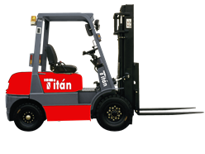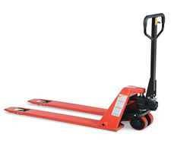

VENTA, SERVICIOS, REFACCIONES Y REPARACION AUTOMOTRIS DE GASOLINA Y DISEL.

MEXICALI BAJA CALIFORNIA, MEXICO

AV.OBRAS PUBLICAS #2046 COL.HIDALGO

CP.21389 CEL:686-100-82-17

COTIZACIOn

KURODA ALMACEN TOYOTa

INSTALACION DE BALERO EN TORRE DE LEVANTE ALINEACION DE CARRETILLA CALIBRACION DE RIELES.

PARTES Y MANO DE OBRA. $ 1,500.00

SUBTOTAL $ 1,500.00

IVA 16% $ 240.00

TOTAL $ 1,740.00